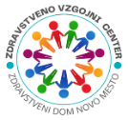
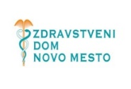
Svetovni dan brez tobaka – priložnost za korak k bolj zdravemu življenju
Svetovni dan brez tobaka, ki ga obeležujemo vsako leto 31. maja, je mednarodni dan, ki ga je uvedla Svetovna zdravstvena organizacija (SZO), da bi opozorila na epidemijo uporabe tobaka ter bolezni in smrti, ki jih povzroča tobak ter bi jih bilo mogoče preprečiti. Vsako leto namreč umre več kot 8 milijonov ljudi zaradi tobaka, vključno z 1,2 milijona nekadilcev, ki so izpostavljeni pasivnemu kajenju. Namen tega dneva je tudi spodbujanje in podpora posameznikom, ki želijo opustiti tobačne izdelke ter zaščita prihodnjih generacij.
Kajenje še vedno predstavlja enega največjih dejavnikov tveganja za zdravje. Tobak vsebuje številne škodljive snovi, ki vplivajo skoraj na vse organe v telesu. Povezan je z nastankom bolezni srca in ožilja, kroničnih pljučnih bolezni, možganske kapi ter različnih vrst raka, predvsem raka pljuč. Poleg aktivnih kadilcev pa so škodljivim učinkom izpostavljeni tudi pasivni kadilci, med njimi pogosto otroci in starejši.
V zadnjih letih se poleg klasičnih cigaret vse pogosteje pojavljajo tudi elektronske cigarete in drugi nikotinski izdelki. Čeprav jih nekateri zmotno dojemajo kot manj škodljive, raziskave opozarjajo, da tudi ti izdelki vsebujejo nikotin in druge snovi, ki lahko škodujejo zdravju ter povzročajo zasvojenost. Posebej zaskrbljujoča je njihova priljubljenost in uporaba med mladimi, pri katerih se opaža, da uporaba tobačnih in drugih nikotinskih izdelkov narašča. Privlačne embalaže, različni okusi in vpliv družbenih omrežij ustvarjajo napačen občutek varnosti, zaradi česar mladi hitreje posežejo po teh izdelkih. Uporaba nikotinskih izdelkov hitro vodi v odvisnost, sploh pri mladih, pri katerih uporaba omenjenih izdelkov vpliva na razvoj možganov, koncentracijo, razpoloženje in splošno zdravje. Mladi, ki začnejo uporabljati nikotinske izdelke zgodaj, imajo večje tveganje za razvoj dolgotrajne odvisnosti tudi v odrasli dobi. Zato je pomembno, da mladim pravočasno ponudimo ustrezne informacije, jih spodbujamo k zdravim izbiram ter ustvarjamo okolje, ki podpira zdrav življenjski slog brez tobaka in nikotina.
Odločitev za življenje brez kajenja ter opustitev kajenja je ena najboljših odločitev za zdravje. Pozitivni učinki se začnejo kazati že kmalu po zadnji cigareti – izboljšata se dihanje in telesna zmogljivost, zmanjša se tveganje za srčno-žilne bolezni, dolgoročno pa tudi za nastanek raka. Pomembno je vedeti, da nikoli ni prepozno za prenehanje kajenja. Tudi posamezniki, ki kadijo več let, lahko z opustitvijo pomembno izboljšajo kakovost svojega življenja.
Svetovni dan brez tobaka je priložnost, da naredimo korak zase in za svoje bližnje. Pri odvajanju od kajenja je pomembna podpora okolice, strokovna pomoč in vztrajnost. Pomagajo lahko pogovor z zdravstvenim delavcem, svetovanje, skupine za podporo ter različni programi za opuščanje kajenja. V Zdravstvenovzgojnem centru v Zdravstvenem domu Novo mesto izvajamo delavnice ter individualna svetovanja za opuščanje kajenja, namenjene vsem, ki želijo premagati odvisnost od nikotina in narediti pomemben korak k boljšemu zdravju. Delavnice potekajo pod strokovnim vodstvom usposobljenih zdravstvenih delavcev, udeleženci pa pridobijo informacije o škodljivosti kajenja, podporo pri premagovanju odvisnosti ter praktične nasvete za spopadanje z izzivi ob opuščanju kajenja. Velik pomen imajo tudi medsebojna podpora, izmenjava izkušenj in spodbuda v skupini, saj je pot do opustitve kajenja pogosto lažja ob razumevanju in podpori drugih.
Pomembno je vedeti, da nikoli ni prepozno za spremembo življenjskega sloga. Vsak korak k zmanjšanju ali opustitvi kajenja je korak k boljšemu počutju, več energije in kakovostnejšemu življenju. Vabljeni, da se za dodatne informacije o delavnicah obrnete na Zdravstvenovzgojni center ZD Novo mesto, kjer vam bomo z veseljem pomagali na poti do življenja brez tobaka.
Nina Barbo, dipl.m.s.
Zdravstveni dom Novo mesto
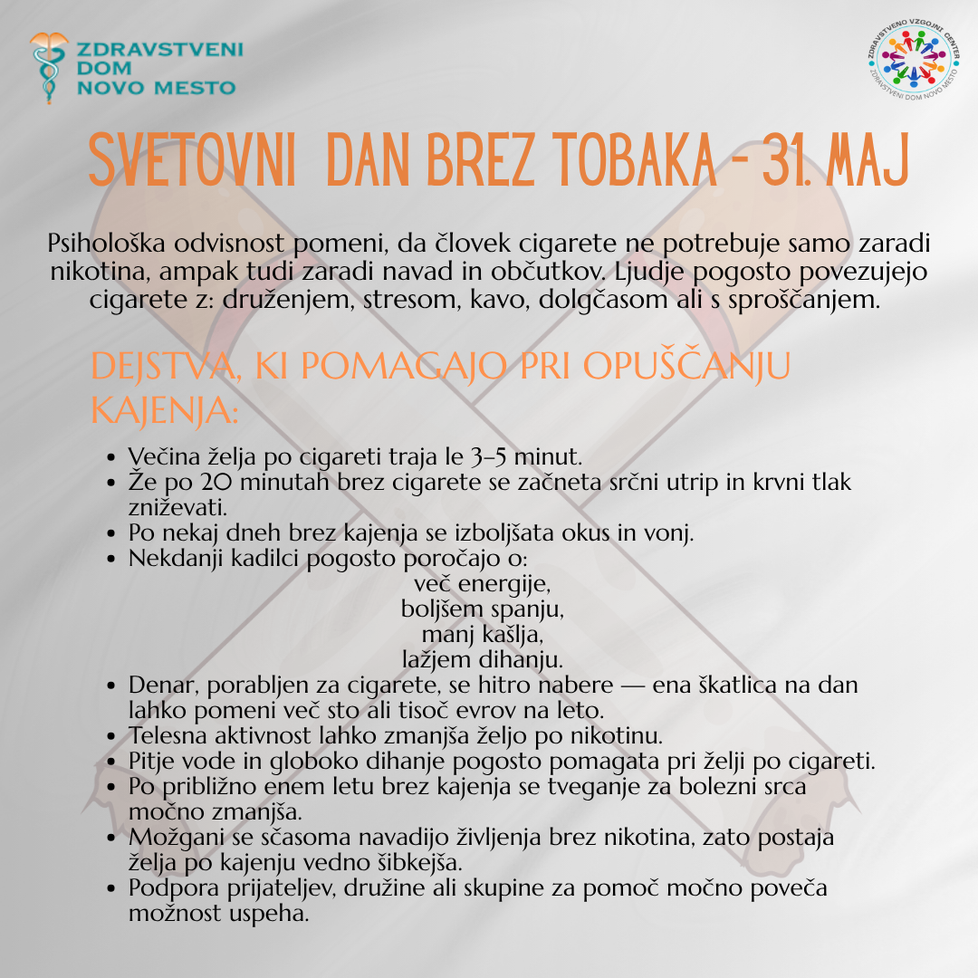
Zdravstvenovzgojni center

